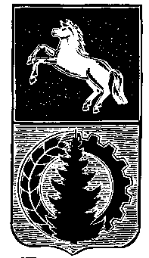

АДМИНИСТРАЦИЯ АСИНОВСКОГО РАЙОНА

ПОСТАНОВЛЕНИЕ

13.06.2019 № 844
г. Асино

О признании утратившим силу постановления администрации Асиновского района от 27.01.2010 № 129 « Об утверждении правил использования водных объектов общего пользования, находящихся на территории Асиновского района
для личных и бытовых нужд»

В целях приведения муниципального правового акта в соответствие с требованиями действующего законодательства

ПОСТАНОВЛЯЮ:

1. Признать утратившим силу постановление администрации Асиновского района от 27.01.2010 № 129 « Об утверждении правил использования водных объектов общего пользования, находящихся на территории Асиновского района для личных и бытовых нужд».
2. Настоящее постановление подлежит официальному опубликованию в средствах массовой информации и размещению на официальном сайте муниципального образования «Асиновский район» www.asino.ru.

Глава Асиновского района Н.А.Данильчук

Е.Б. Каратун

